多媒体感知节点开发指南（Version 0.8.02）

文档编号：
文档版本：Version 0.8.02
文档作者：凉爽（liangshuang@gmail.com）
易晓阳（hityixiaoyang@gmail.com）

2012年5月4日

变更记录
作者 | 变更内容 | 备注 | 日期
凉爽 | 创建文档，1.1-1.章节 |  | 2012-4-30
易晓阳 | 修改封面，创建变更记录，修改第3节结构，添加3.1~3.6内容 |  | 2012-5-18

目录
目录 I
1. 开发环境搭建 1
1.1 操作系统 1
1.2 GRLIB开发工具(GCC, GRMON, TSIM) 1
1.3 Eclipse + CDT集成开发环境 1
1.4 Quartus II 1
1.5 Modelsim仿真工具 1
1.6 eCos嵌入式操作系统 2
2. SoC设计与验证 2
2.1 SoC整体介绍 2
2.2 开发流程 3
2.2.1 DE2-70开发板的使用 4
2.2.2 编写测试平台与Modelsim仿真 5
2.2.3 在Altera FPGA上运行平台 6
2.3 模块详细开发流程 7
2.3.1 时钟发生和控制 7
2.3.2 GPIO 8
2.3.3 SPI接口 8
2.3.4 I2C接口 8
2.3.5 中断IRQ 8
2.3.6 音频采集 8
2.3.7 视频采集 8
3. 系统软件开发 8
3.1 eCos的移植 8
3.2 eCos驱动程序 9
3.3 SD卡驱动 12
3.4 eCos上的文件系统FATFS 13
3.5 音频 14
3.6 摄像头OV7670驱动和数据采集 14
3.7 网络协议 20
3.8 启动引导程序(Bootloader) 20
4. 遇到的问题与解决方法 20

开发环境搭建

操作系统
- Windows XP/7
- CentOS / Redhat 5, Fedora 14/15, Ubuntu 10.10
推荐使用CentOS/Fedora

GRLIB开发工具(GCC, GRMON, TSIM)
到ftp://gaisler.com/gaisler.com下载如下版本的安装包：
- sparc-elf-3.4.4-1.0.36b.tar.bz2
- sparc-elf-4.4.2-1.0.36b.tar.bz2
- grmon-eval-1.1.52.tar.gz
- tsim-eval-2.0.20.tar.gz
然后将安装包解压到/opt下的某个路径，如果无法复制，先修改/opt路径所属的用户和组，chown –hR your_user_name:your_user_name /opt，将对应的可执行文件的路径添加到~/.bashrc文件中的PATH环境变量下。

Eclipse + CDT集成开发环境

Quartus II
下载安装Quartus 10.0/11。
在Linux系统下一般会出现如下几个问题：
- USB权限导致grmon无法连接开发板
- jtagd导致quartus无法对FPGA进行program
在后面章节会给出相应的解决办法。

Modelsim仿真工具
下载安装Modelsim SE 6.2/6.5b。
在Fedora 15下由于网卡的命名会导致viewer license的问题，在后面章节会给出解决办法。

eCos嵌入式操作系统
- 下载安装eCos 3.0源码包，打上3.0的补丁包
eCos 3.0的下载路径为ecos.sourceware.org/getstart.html，在eCos安装目录的上层应用命令:：patch -p0 < ecos-3.0-patch.txt。
注意： -p 参数代表文件名的所对应的路径的深度
- 配置ECOS_REPOSITORY环境变量
set ECOS_REPOSITORY=… /ecos-3.0/packages，或者在~/.bashrc文件中添加 export ECOS_REPOSITORY=… /ecos-3.0/packages
- 建立eCos 库将要生成的目录 mkdir build，cd build，然后，生成leon3的配置文件
ecosconfig new sparc_leon3
- 通过configtool图形配置工具配置并编译eCos
configtool ecos.ecc
注意：由于操作系统的不同，不同版本的ecosconfig和configtool可能由于缺少库而无法运行，请下载适合的版本和安装缺失的库。

SoC设计与验证

SoC整体介绍
当前SoC设计采用AHB-APB双总线结构，AHB总线上包含LEON3 CPU、AHB JTAG、DCOM、VIN和SVGA 5个主设备，Memory Controller、AHB-APB桥和DSU（LEON Debug Support Unit）3个从设备。APB总线上挂有12个从设备，分别为MEMC、UART、IRQ、GTIM、AIN、SVGA、SPIC、IIC、GPIO、VIN、HUART和CGEN。SoC的整体结构图如图2-1所示。
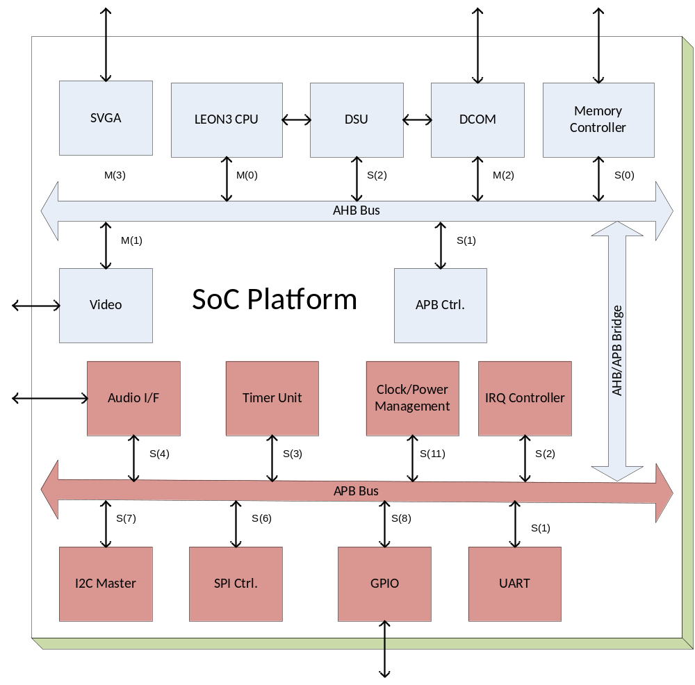
图2-1 SoC结构框图

开发流程
在开始前需要熟悉项目的目录结构，当前工程包含如下几个目录：
- doc – 项目的文档
- fe – asic前端的设计文件
- fpga – fpga对应开发工具的工程文件
- lib – 外部库文件
- sim – 项目仿真的工程文件
- src – SoC设计代码
- sw – 软件代码
SoC各个模块的设计代码大部分在src下的opdk和top目录下面，测试平台的代码文件在src下的tb目录下。硬件平台的开发流程主要包括硬件平台的验证和仿真以及在FPGA上的移植。

DE2-70开发板的使用
- 模式选择

SW[0] | SW[1] | 模式 | 说明
0 | 1 | UART模式 | APB UART
1 | 0 | BIST
1 | 1 | SCAN

- 功能选择
名称 | 功能 | 值 | 说明
SW[2] | VIN_ToggleBit | 1
 |  | 0
SW[14] | axck_sw | 1 | WM8731 XCK为内部时钟
 |  | 0 | 12M USB时钟
SW[15] | ain_sw | 1 | WM8731 I2S接口
 |  | 0 | 扩展槽->示波器
SW[16] | spi_sw | 1 | On-board SD Card
 |  | 0 | 扩展槽->uz2400d
SW[17] | i2c_sw | 1 | WM8731 I2C接口
 |  | 0 | 扩展槽->示波器

- 复位
KEY[0] ~ 系统复位
KEY[1] ~ debug break
KEY[2] ~ vin reset

- 状态指示
LED | 信号 | 功能
LEDG[0] | ~dbg_act | DSU active
LEDG[1] | dbg_err | DSU error
LEDG[2] | ~dbg_en | AHB UART
LEDR[0] | ~dbg_err
LEDR[1] | dbg_en
LEDR[2] | ~scan_en
LEDR[3] | ~bist_en
LEDR[4] | ~dbg_brk

编写测试平台与Modelsim仿真
对于每个要验证和仿真的模块，其流程主要包含以下几个步骤：
- 修改对应模块设计文件
- 修改src/tb/tb_fpga.v文件，添加对应的测试模块
- 编写模块的测试代码，并生成flash测试模型对应的代码格式
- 编译工程，在modelsim上观察信号的波形和总线上的值
其中步骤3中需要说明的是当前版本的顶层测试文件中例化的flash模型是是am29lv017d，它支持的文件格式与原来的.srec不同，需要通过xxd工具将生成的二进制文件转化一下，以prom.bin二进制文件为例，转化的命令为xxd -c 1 -ps prom.bin > prom.mem。
步骤3和4都是通过sim目录下的Makefile完成的，其中软件测试代码的工程目录在$(WSN_Audio)/Software/fpga/verif/Makefile下，也可以直接把对应的软件代码放在其他目录下，只要将Makefile的中的路径修改一下即可。然后代码编写完成之后依次执行make verif-clean，make verif，make verif-load就把生成的prom.mem文件复制到sim目录下了。然后如果修改了硬件平台的代码需要重新编译一下硬件平台，执行make compile，之后启动modelsim，执行tsim tb，出现如图2-2所示的加载的工程模块后就可以抓取总线和其他信号的波形了。
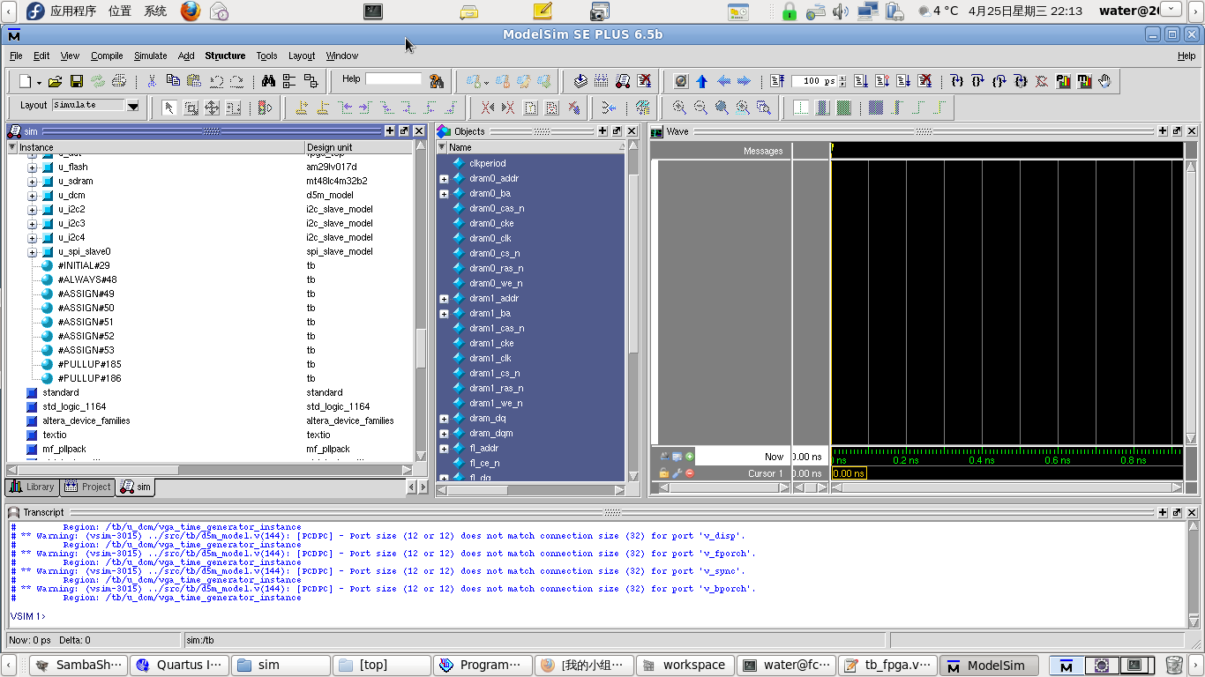
图2-2 Modelsim加载测试工程

在Altera FPGA上运行平台
为了验证SoC的设计综合之后能够正常运行，需要将硬件平台综合后的文件下载到FPGA上进行验证调试。项目中使用的开发板的型号是Altera公司的DE2-70，板子上有很多可用的设备，比如按钮、数码管、发光二极管、UART接口，音频和视频输入输出接口等，可以通过配置相应的管脚连线很方便地使用这些资源。
SoC平台在FPGA上的一直一般包括如下几个步骤：
- 修改设计文件
- 分配并连接顶层的端口与FPGA对应引脚
- 编译工程
- 将编译后的文件下载到FPGA上
- 通过grmon下载软件代码并运行调试
步骤2中的引脚的分配可以通过quartus的图形界面来完成，也可以直接修改quartus的配置文件，引脚分配的图形界面编辑器在Assignments->Pin Planner菜单下，点击之后出现如图2-3所示的编辑界面。而直接修改quartus的配置文件则可以快速的完成引脚分配，项目当前的quartus配置文件为fpga/de2-70/fpga_top_de270.qsf。通过set_location_assignment命令完成SoC顶层模块的端口到FPGA上引脚的映射。引脚分配完成之后要重新编译工程。
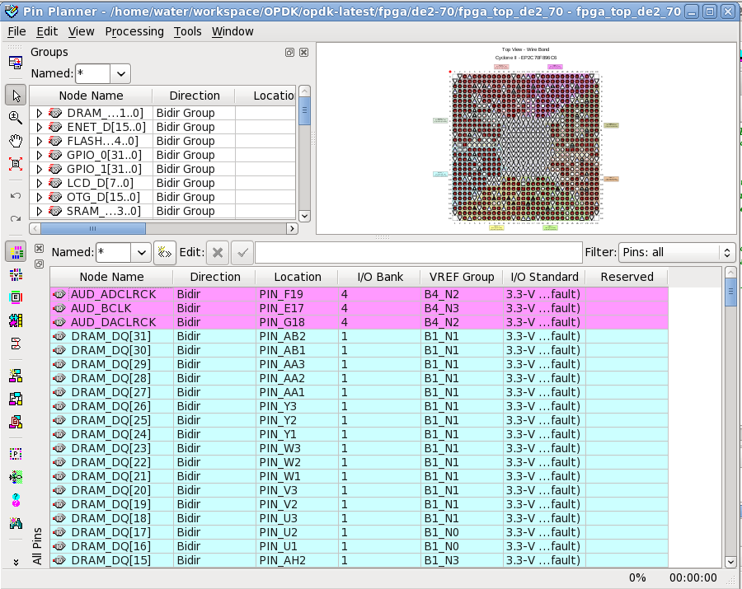
图2-3 FPGA引脚分配编辑界面

模块详细开发流程

时钟发生和控制

GPIO

SPI接口

I2C接口

中断IRQ

音频采集

视频采集

系统软件开发

eCos的移植
（1）、解压eCos3.0最新源码，打上leon3-patch补丁
（2）、设置ECOS_REPOSITORY指向ecos/package directory目录例如：
export ECOS_REPOSITORY=/home/jiri/ecos/packages
（3）、使用ecosconfig工具生成目标目录
ecosconfig new sparc_leon3
（4）、使用configtool进行操作系统配置
configtool ecos.ecc
eCos编译完成后将生成eCos install目录，在工程的Makefile中将install目录中的包含文件和库文件链接进去即可使用eCos操作系统的各种接口了。
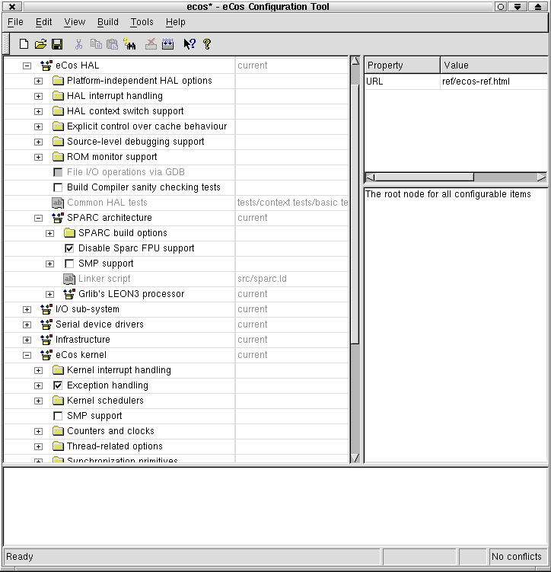
值得注意的是，本项目中的Leon3处理器采用双核技术，需要在配置eCos时在SPARC HAL和Kernel Settings中对SMP相关的特性进行勾选。另外，还需要注意针对处理器的特性对eCos中系统时钟频率大小、存储器地址等重要选项进行正确地配置，编译出来的可执行文件将无法正确执行。

eCos驱动程序
本项目需要重新编写基于eCos驱动架构的SPI设备驱动程序以便对RF无线射频模块进行更快速地读写，提高系统数据传输速率，保证线程安全高效。
eCos的驱动程序架构具有良好扩展性，其驱动程序分为两个部分：
- /dev目录下，该部分程序同硬件相关。
- /io目录下，该部分程序同系统相关。在IO包中，可以自行添加驱动组件。
当一个驱动程序被认为是静止的时候，必须通过一个透明的“handle”来访问。每一个设备都有一个独特的名字，如：/dev/console、/dev/serial0，等等。函数cyg_io_lookup()被用来寻找设备名字和设备号的对应。而且，cyg_io_lookup()函数为设备驱动程序在使用该设备时进行设备的初始化提供了方便。
设备驱动程序的基本功能是提供对设备的接收和发送数据。而详细的实现方法有设备类自己实现。例如：向块设备读写数据同向串口读写数据不同。附加的函数为操作设备或硬件设备的状态提供了接口。不同的设备有不同的附加函数。
Ecos的设备模块支持分层（layering），也就是说，一个设备驱动程序可以创建在另一个设备驱动程序上。例如：tty就建立在简单的串口驱动上。上层模块相对底层模块而言，有更好的可塑性，可以增加更多的功能和特征。如tty设备驱动还提供了队列缓冲和编辑。有些设备驱动还提供了它们所依赖的下一级驱动的特性。Tty设备允许通过get/set config调用来操作实际串口的的信息，并下达到实际串口。
eCos系统设备驱动编写主要过程如下：
- 建立系统目录。在./ecos-3.0/packages/devs/spi目录下建立driver packagedir。我的目录结构如下图2-5所示。
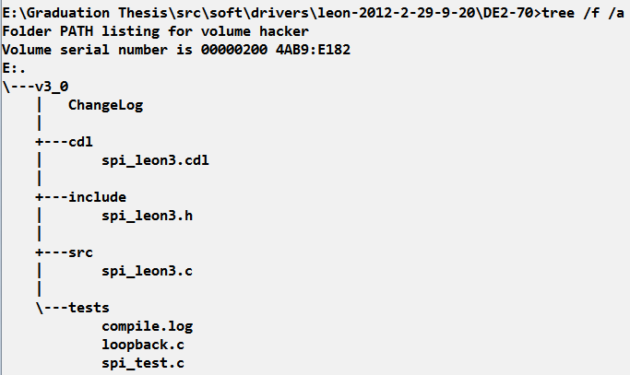
- 图2-5 eCos spi驱动包源码目录
- 编写SPI驱动源代码。
- 编写CDL配置脚本。这一部分可详细查阅CDL脚本的文档，参考其他驱动的CDL文件完成。
- CDL文件编写完成后利用ecosconfig工具将驱动加入eCos驱动包配置体系。加入的eCos SPI组件包如下图2-6所示。
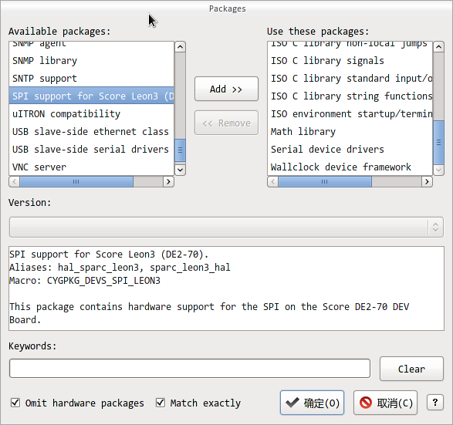
图2-6 eCos spi驱动包添加成功界面
- 使用configtool重新配置eCos内核，在package可选包中加入刚刚编写好并加入的驱动包体系的spi for leon3驱动。编译内核。成功加入的SPI驱动组件包在configtool中的配置界面如下图2-7所示。
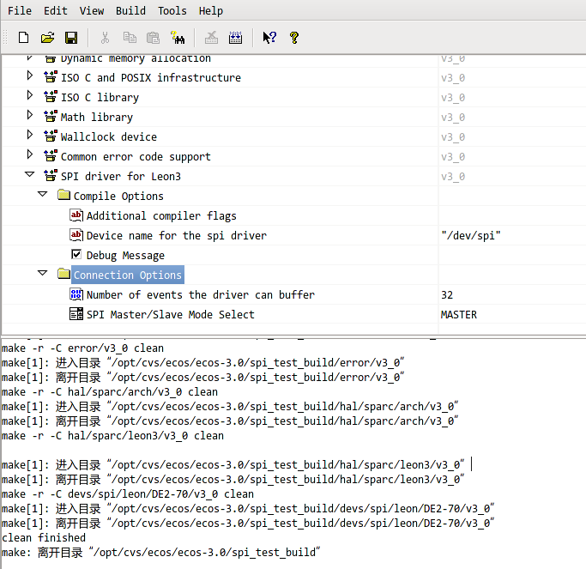
图2-7 eCos中的spi配置界面
编写eCos应用测试程序对spi驱动进行测试。编写测试文档。

SD卡驱动
为了一直FATFS，需要先解决SD卡扇区读写驱动。
SD卡支持两种总线方式：SD方式与SPI方式。其中SD方式采用6线制，使用CLK、CMD、DAT0~DAT3进行数据通信。而SPI方式采用4线制，使用CS、CLK、DataIn、DataOut进行数据通信。SD方式时的数据传输速度比SPI方式要尽可能快，所以本系统中对SD卡进行读写时采用SPI模式。
由于所使用的Leon3芯片仅提供1个SPI，而RF模块占用SPI，所以SD卡的外设接口采用了GPIO模拟SPI的方法驱动。具体模拟实现在此不作赘述。
目前SD卡模块已完成完成的功能包括：SD卡中扇区读操作，SD卡信息获取，SD卡扇区写操作等，这三个重要的操作可以为FATFS的移植提供必须的SD卡操作接口。

eCos上的文件系统FATFS
FatFS是一个通用的文件系统模块，用于在小型嵌入式系统中实现FAT文件系统。 FatFs 的编写遵循ANSI C，因此不依赖于硬件平台。它可以嵌入到便宜的微控制器中，如 8051, PIC, AVR, SH, Z80, H8, ARM 等等，文件系统本身不需要做任何修改，只需提供底层接口存储器驱动和时钟驱动并进行相应的配置即可使用。
FATFS主页：http://elm-chan.org/fsw/ff/00index_e.html
FATFS的架构简洁而且适用，其特性包括：
- Windows兼容的FAT文件系统。
- 不依赖于平台，易于移植。
- 代码和工作区占用空间非常小。
- 多种配置选项：
多卷(物理驱动器和分区)
多ANSI/OEM代码页，包括DBCS
在ANSI/OEM或Unicode中长文件名的支持
RTOS的支持
多扇区大小的支持
只读，最少API，I/O缓冲区等等
FATFS文件系统系统架构如下图2-25所示。
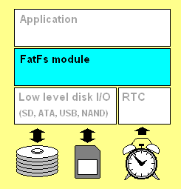
图2-25 FATFS文件系统架构
由于FatFs模块完全与磁盘I/O层分开，因此底层磁盘I/O需要调用相关接口函数去读/写物理磁盘以及获取当前时间。由于底层磁盘I/O模块并不是FatFs的一部分，因此它必须由用户提供，这也是FATFS移植到Leon3平台的工作重点。下面给出移植过程的主要步骤。
（1）下载最新的FATFS源码，将文件拷贝到工程中，包括diskio.h、ff.h、integer.h、ff.c、ffconf.h。
（2）创建文件diskio.c，添加到工程中。
（3）根据系统类型设置ffconf.h。主要包括函数缓冲区，文件系统设置为可读写系统，设置是否使用字符串函数，长文件名支持，相对路径支持等重要特性的设置。
（4）根据配置情况编写相应的底层I/O接口，一般包含disk_write, disk_read, disk_ioctl, disk_status, disk_initialize, get_fattime.等接口的实现，在本系统中就是SD卡初始化、读写、控制、状态获取等接口的实现。
（5）编写测试代码，编译，进行文件系统接口测试。
当FATFS移植成功后，整个系统就拥有了可读写的文件系统了，这对于图像数据的存储和图像采集的调试来说都具有重要意义。

音频

摄像头OV7670驱动和数据采集
OV7670传感器的功能模块如下图2-14所示。
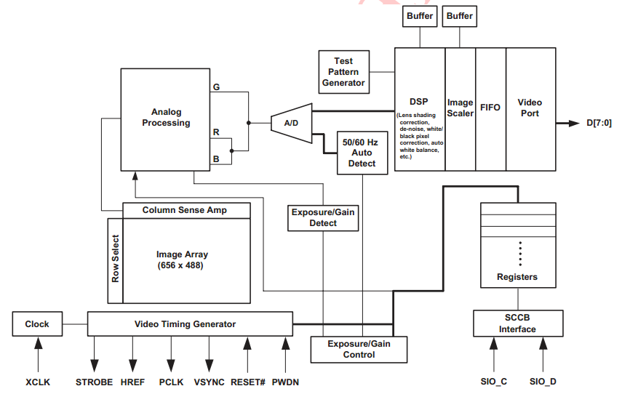
图2-14 OV7670图像传感器块图
OV7670主要引脚包括：
- 八根视频数据线D[7:0]，它支持的数据格式有8位RGB raw输出，8位YcbCr输出，8位RGB 565/555/444输出。
- 行同步信号 Href 和 Hsyn 是用同一引脚（Href pin）输出，通过写SCCB寄存器，可选择这个引脚作为 Href 或hsyn信号。
- XCLK为视频输入采集时钟线。
- PCLK为视频输出同步时钟线。
- SCCB总线接口，SIO_C时钟线，SIO_D数据线。SCCB总线 SIO_C 和SIO_D应外加上拉电阻，典型值是4.7K
- Reset低有效，由GPIO控制，若不使用时可连到DOVDD。如果Reset连到DOVDD，必须通过写SCCB寄存器来进行软件复位。
由于OV7670是由SCCB总线控制的，考虑到对其进行设置时对总线传输速率并没有严格的要求，本项目中使用GPIO对SCCB协议进行模拟。
对OV7670写字节数据流程如下图2-21流程图所示。
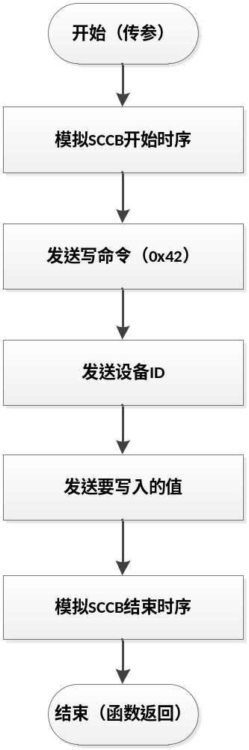
图2-21 对OV7670写寄存器流程
对OV7670读字节数据流程如下图2-22流程图所示。
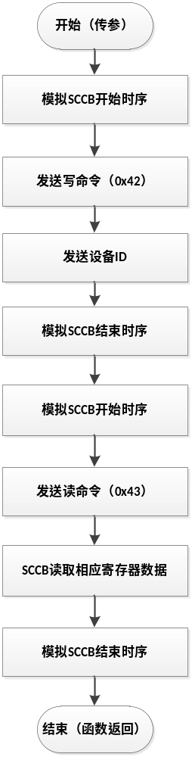
图2-22 对OV7670读寄存器流程
最后通过读取OV7670唯一ID即可测试驱动。当驱动测试通过后写入厂家提供的寄存器组设置数组，即可开始接受OV7670输出的图像原始数据了。

OV7670图像数据输出时序如下图2-23所示。
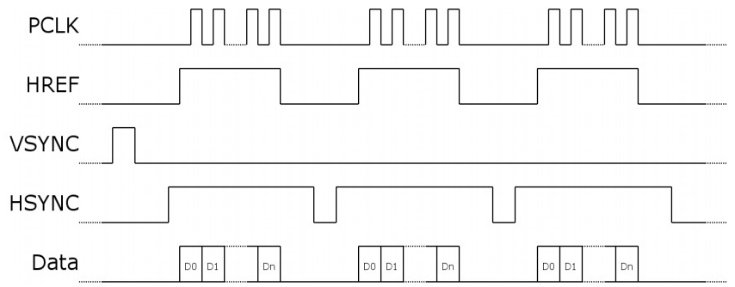
图2-23 OV7670图像数据输出时序
其中PCLK为输出时钟频率，VSYNC置位表示一帧数据输出开始，HSYNC置位表示一行数据输出开始。当行数据开始输出后，每一个PCLK时钟周期DATA数据线都有一字节数据并行输出，HSYNC跳变为低后一行数据输出完毕。数据驱动时序的实现流程如下图2-24所示。
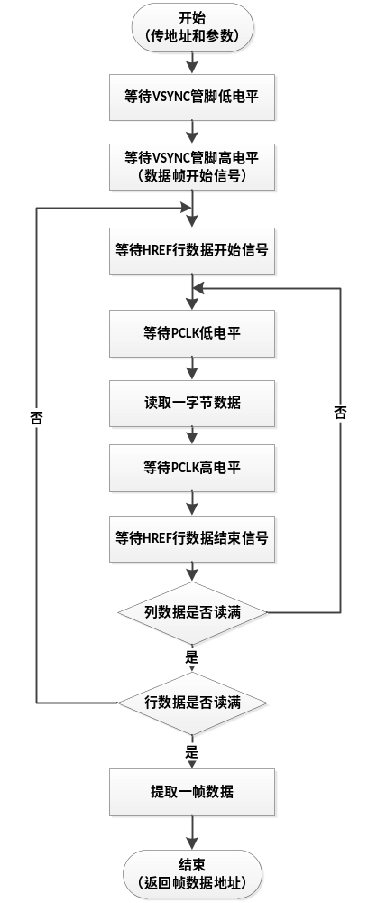
图2-24 OV7670读取图像数据流程

网络协议

启动引导程序(Bootloader)

遇到的问题与解决方法

DE2-70烧写硬件时USB驱动问题
USB驱动的问题，查看USB-baster pdf文档。

指拨开关拨上为1，在下面为0

